אולימפיאדה צעירה על שם אל"מ אילן רמון וצוות קולומביה – תשע"ו
בנושא: אסטרונומיה וחקר החלל

שלב א'
חידון מקוון ברשת

פיתוח החידון: ד"ר דיאנה לאופר, ד"ר יגאל פת אל, ד"ר רוני מועלם
תרגום החידון לערבית: ריאד גרה

מרכזת האולימפיאדה: ד"ר אילנה הופפלד

- משך החידון: החל מיום רביעי, ח' חשון תשע"ו, 21.10.2015, בשעה 8:00, עד יום חמישי, ט' חשון תשע"ה, 22.10.2015 בשעה 17:00.
- מבנה השאלון ומפתח ההערכה: בשאלון זה שלושה חלקים
  - חלק א' - 56 נקודות
  - חלק ב' - 35 נקודות
  - חלק ג' - 9 נקודות
- הוראות מיוחדות:
  - יש לשמור את הקובץ במחשב שלכם.
  - לענות על השאלות כנדרש:
    - בחלק א' – יש לסמן את התשובה המתאימה ביותר.
    - בחלקים ב' ו- ג' – יש לענות בקצרה על כל אחת מהשאלות.
  - להזין את כל התשובות הקבוצתיות לטופס המקוון ולשגרו.

לבירורים יש לפנות למרינה ארמיאץ'
טל: 08-9342351.

חלק א':
בחלק א' עליכם לענות על 14 שאלות מתוך 15 שאלות. תשובה נכונה מזכה ב- 4 נק' –
סה"כ 56 נק'.
יש לבחור את התשובה המתאימה ביותר.

- חוקי קפלר קשורים ב:  א. מיקום כדור הארץ במערכת השמש  ב. מסלולם של כוכבי הלכת סביב השמש  ג. מסלולם של שביטים  ד. כל התשובות נכונות | 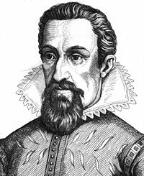  ויקיפדיה
- השמש מורכבת מ:  - מימן והליום בלבד  - מימן בלבד  - כל היסודות ובעיקר מימן והליום  - ניוטרונים | 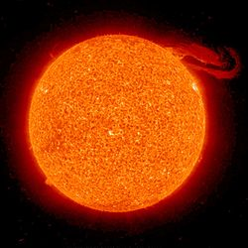  ויקיפדיה
- מה משקלו הממוצע של לוויין תקשורת גיאוסטציונרי ((Geostationary Satellite?  - 100 טון  - כ- 10 טון  - 1 ק"ג  - 200 – 300 ק"ג | 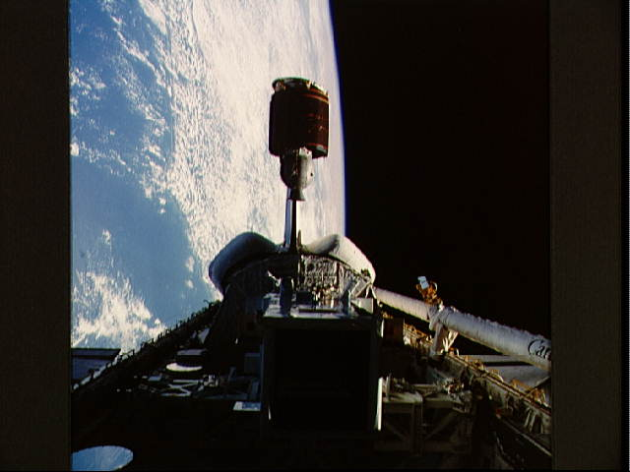  NASA
- כיצד הסתיימה משימת הלוויין מסנג'ר MESSENGER)‏( לכוכב חמה?  - חזרתה לכדור הארץ  - מעבר למסלול סביב השמש  - התרסקות על פני השטח של כוכב חמה  - אבדה במרחבי מערכת השמש | 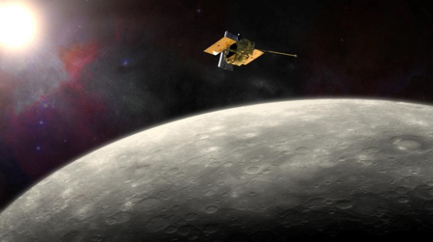  NASA/JHU APL/Carnegie Institution of Washington
- כיצד מצליחים להנחית רובוטים על מאדים?  - בעזרת טילים ומצנחים  - בתוך כריות מתנפחות  - בעזרת טילים ומנוף  - כל התשובות נכונות | 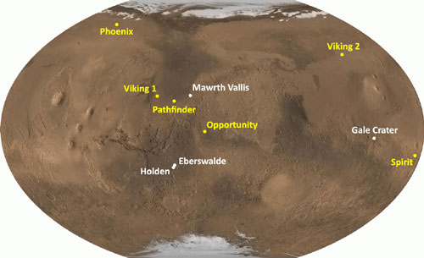  NASA
- מה המרחק הממוצע בין כדה"א לבין הירח?  - 50,000 ק"מ  - 1 יחידה אסטרונומית  - 500,000 ק"מ  - 384,000 ק"מ | 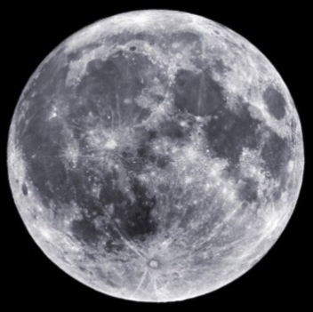  NASA
- אסטרואיד מקיף את השמש במסלול מעגלי שרדיוסו 3 יחידות אסטרונומיות (AU). בכמה שנים ישלים האסטרואיד הקפה מלאה של השמש?  - 2.1 שנים  - 3 שנים  - 5.2 שנים  - 0.5 שנה | 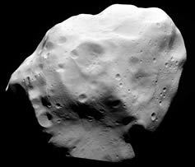  ESA/NASA
- היכן נמצאת תחנת החלל הבינלאומית?  - בנקודת לגרנז' (Lagrange point )  - מעל הקוטב  - ליד הירח  - כ- 400 ק"מ מעל פני הים | 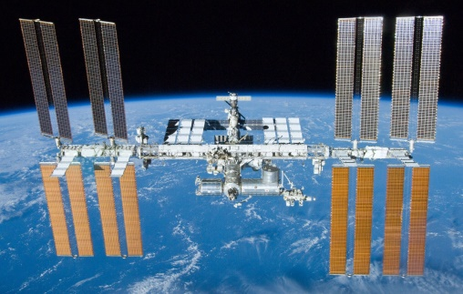  ESA/NASA
- מה המשפט הנכון לגבי כדור הארץ?  - הטמפרטורה הממוצעת השנתית קבועה  - עובייה של שכבת האוזון קבועה  - הרכב אטמוספירה קבוע  - עובי האטמוספירה משתנה לפי עוצמת רוח השמש | 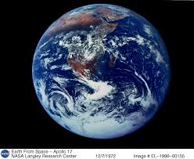  NASA
- השלימו. קוטרו של צדק...  - קטן מקוטרו של כדור הארץ  - זהה לקוטר הירחים הגלילאניים  - הוא הגדול ביותר במערכת השמש  - זהה לקוטרם של יתר הענקים הגזיים במערכת השמש | 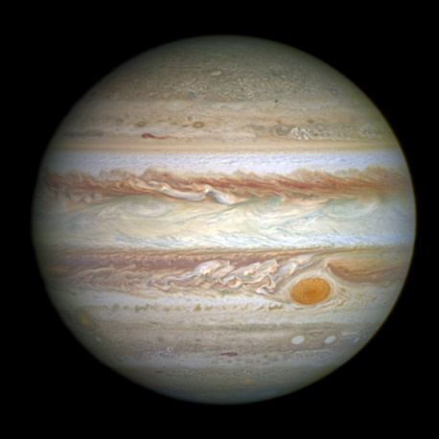  HST
- איזה שביט פגע בכוכב הלכת צדק ומתי?  - השביט צ'ריומוב גרסימנקו, בשנת 2014  - השביט אנקה, בשנת 1908  - שביט שומייקר לוי-9, בשנת 1994  - שביט האלי, בשנת 1986 | 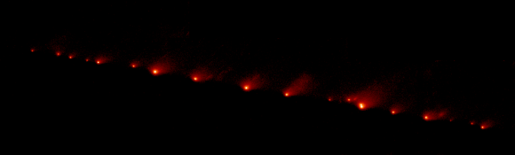  NASA, ESA, and H. Weaver and E. Smith (STScI)
- לפי צילומי החללית קסיני (Cassini), מהו המשפט הלא נכון מבין המשפטים הבאים. מקור הטבעות של שבתאי הוא:  - שאריות מהיווצרות הירחים  - התפרצויות גייזרים מהירח אנקלדוס (Enceladus)  - אגמים על פני הירח טיטאן Titan))  - התפרקויות של ירחים | 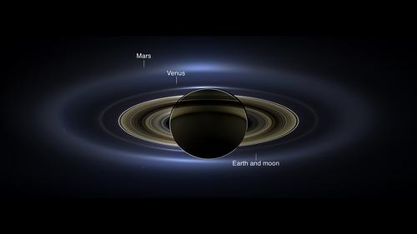  NASA/JPL-Caltech/SSI
- מה הם כוכבים מסוג "וולף-ראייה"  ("Wolf-Rayet" stars )?  - כוכבים עם כוכבי לכת  - כוכבים מאסיביים, מאוד פעילים  - ננסים לבנים  - חורים שחורים | 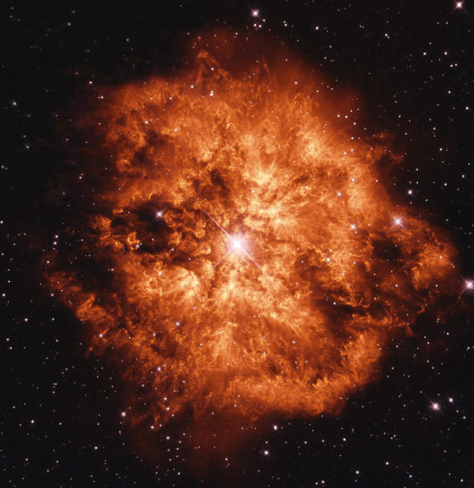  HST
- ניתן לקבוע את מרחקן של גלקסיות רחוקות על פי:  - מערכות שמש  - התנגשויות גלקסיות  - חורים שחורים  - התפרצויות סופרנובות | 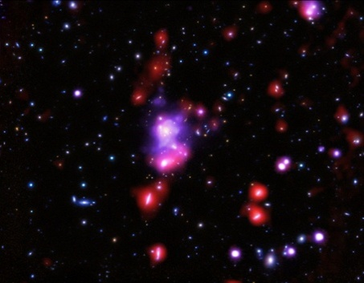  NASA
- ניתן להיעזר בקבוצת הכוכבים בתמונה כדי לזהות את כוכב הצפון. מהו שם קבוצת הכוכבים?  - פרסאוס  - אנדרומדה  - הדובה הגדולה  - אוריון | 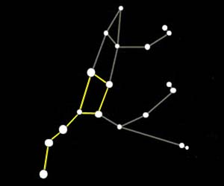

חלק ב':
עליכם לענות בקצרה על כל 5 השאלות. יש לענות על כל אחת מהשאלות בהיקף של 5-10 שורות. תשובה מלאה מזכה ב- 7 נק', סה"כ 35 נק'.
  - תארו את ניסוי מדידת ספרייטים במעבורת החלל קולומביה בשנת 2003. מה הייתה מטרת הניסוי, כיצד נערכו המדידות ומה התוצאות?
  - כיצד ניתן לחשב (בקירוב) את היחס בין קוטר הירח לבין קוטר כדור הארץ, מצילומים של ליקוי ירח? הסבירו.
  - השנה חוגגים 40 שנה לשיגור החלליות ויקינג למאדים. מה הייתה מטרת המדידות וכיצד הם נערכו?
  - כיצד מגלים כוכבי-לכת מחוץ למערכת השמש? תארו את כל השיטות המקובלות לגילויים ואת סוגי הטלסקופים המשמשים למטרה זו.
  - תארו את המשימה של החללית ניו-הורייזן (New Horizons Spacecraft). מה מטרת המשימה ומה גילו עד כה?

חלק ג':
צפו בסרטון "גלקסית שביל החלב" וענו על השאלות הבאות (השאלות מתייחסות לשביל החלב). תשובה מלאה על כל השאלות מזכה ב- 9 נק'.
- כיצד נוצרות גלקסיות?
- מהו מבנה גלקסית שביל החלב ולאיזה סוג של גלקסיות היא משתייכת?
- כמה כוכבים יש בגלקסיה מסדר גודל של שביל החלב?
- באיזו קבוצת כוכבים על כיפת השמים, נראה מרכז הגלקסיה שלנו?
- מה נמצא במרכזה של הגלקסיה?
- מהן ממדיה של גלקסית שביל החלב?
- מהו מרחקה של השמש ממרכז הגלקסיה?
- מהו שמה של קבוצת הגלקסיות בה נמצאת הגלקסיה שביל החלב?
- מהו שמה של הגלקסיה הקרובה אלינו?

ניתן להזין את כל התשובות הקבוצתיות לטופס המקוון ולשגרו.
בהצלחה!

